Środa, 27.05.2020.
I. Goryl Gutek – poznanie/ utrwalenie litery g, G. Nauka fragmentu wiersza. Ćwiczenie pamięciowe.
1. Przeczytaj dziecku fragment wiersza Doroty Wawiłow.
„Daktyle”
Danuta Wawiłow
Gdzie się podziały moje daktyle?
Wyszedłem z domu tylko na chwilę!
Wyszedłem z domu, wracam po chwili,
patrzę - o rety! Nie ma daktyli!
Gdzie się podziały moje daktyle?
Może je zjadły straszne goryle?
Z okropnym rykiem do domu wpadły,
moje daktyle bezczelnie zjadły!
A te goryle, gdzie się podziały?
Czy je przepędził króliczek mały?
Przyleciał w żółtym aeroplanie,
sprawił gorylom potężne lanie!
……………………………………………..
- Wyjaśnij trudne/nieznane słowa (daktyle, goryle, aeroplan)
- Kto (chyba) zjadł daktyle?
- Co zrobił (może) króliczek mały?
- Zastanów się z dzieckiem czy to prawda czy fikcja.

2. Kilka ciekawostek o gorylach:
Goryle to duże małpy, które pochodzą z Afryki. Zazwyczaj dzielą się one na dwie grupy. Goryl górski żyje w górzystych regionach środkowej Afryki, a goryl nizinny w płaskich, gęstych lasach środkowej i zachodniej Afryki. Poznaj fascynujące ciekawostki i mało znane informacje o gorylach.
1. Goryle to największe z obecnie żyjących małp naczelnych, które uznaje się za człowiekowate. Oznacza to, że mają wyprostowaną postawę, są inteligentne, a także potrafią wytwarzać i używać narzędzia.
2. Goryle, dzięki swojemu rozmiarowi i groźnej minie, wydają się być bardzo niebezpieczne. Nie jest to jednak prawda. W rzeczywistości goryle mają łagodne usposobienie i są roślinożerne.
3. Goryle codziennie spożywają około dwudziestu kilogramów pokarmu, a są to głównie owoce, korzenie, rośliny, pędy i kora drzew. Gatunek ten też często przejawia skłonności do koprofagii, czyli jedzenia własnych odchodów.
4. Goryle na wolności występują wyłącznie w Afryce
5. Największy goryl na świecie miał wysokość dorosłego, wysokiego mężczyzny, a dokładnie 183 cm. Jego waga również robiła wrażenia, ponieważ miał aż 225 kilogramów.
6. Goryle uwielbiają spędzać czas z innymi przedstawicielami swojego gatunku i porozumiewają się z nimi nie tylko za pomocą dźwięków, ale również za pomocą mimiki.
7. Gorylom grozi wyginięcie. W warunkach naturalnych żyją średnio dziesięć lat krócej niż w zamknięciu, gdzie dożywają nawet sześćdziesięciu lat.
8. W naturalnych warunkach największym zagrożeniem dla goryla jest lampart, który potrafi do ostatniego momentu pozostać niezauważonym, a dzięki swojej sile radzi sobie z przeciwnikiem o wiele większym od niego.
9. Goryle nie piją dużo wody, ponieważ wystarcza im ta, którą znajdują w jedzonych owocach.
10. W latach osiemdziesiątych goryl Jambo z zoo w Jersey miał możliwość udowodnienia, jak bardzo opiekuńcze są goryle. Na jego wybieg wpadło pięcioletnie dziecko, które straciło przytomność. Goryl z wielką troską zaopiekował się chłopcem.

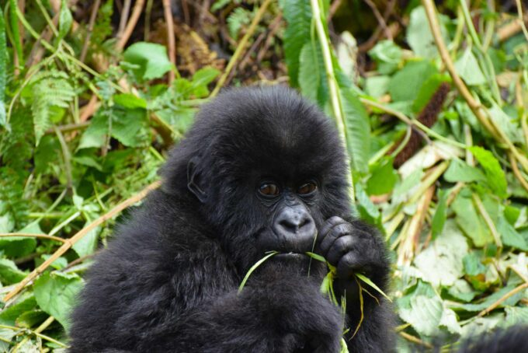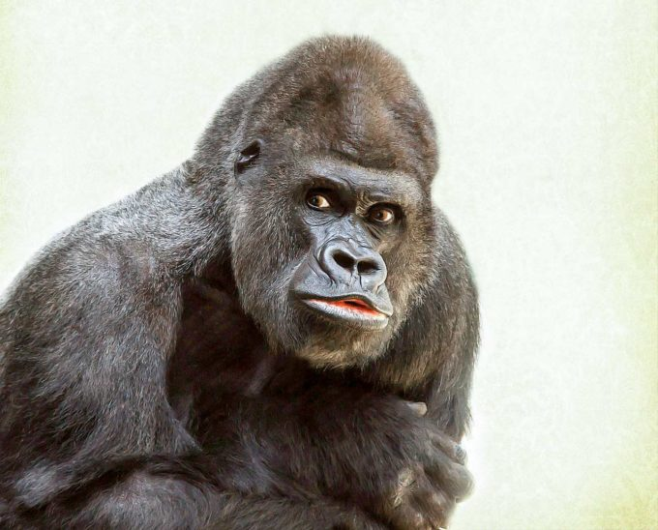
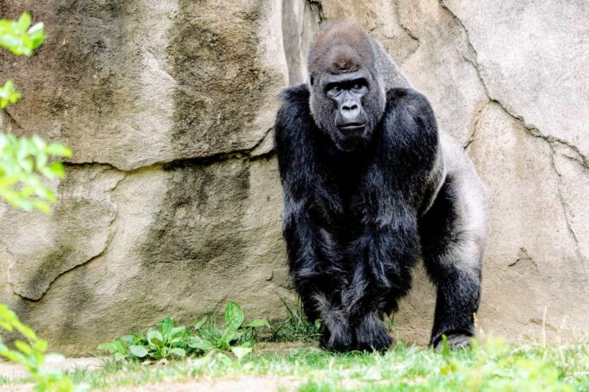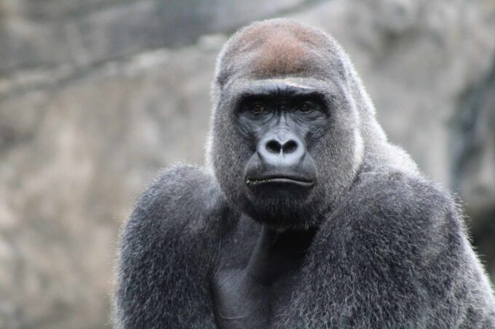

3. Poznaj Goryla Gutka – K.P.5.s.40z.1
Opowiedz historyjkę obrazkową, jeśli potrafisz przeczytaj teksty w dymkach. Nazwa bohatera historyjki rozpoczyna się literą…
4. Popatrz teraz na wzór litery – drukowany i pisany. Wyszukaj podobieństwa i różnice. Przeczytaj słowo „goryl”, ustal czy głoska „g” jest samogłoską czy spółgłoską. Podziel słowo „goryl” na sylaby i na głoski.
5. Pisanie po śladzie (s.40 z.2).
Ćwiczenia przygotowujące: Strzałki wskazują sposób pisania, spróbuj napisać kilka razy literę ręką w powietrzu, paluszkiem po stole, paluszkiem po wzorze litery. Możesz pisać ołówkiem.
6. Teraz z.3 . Zgodnie z poleceniem. I na koniec s.43z.2
7. Nauka wiersza na pamięć – fragmentami dziś I zwrotka, jutro II, a w piątek III zwrotka. Cały wiersz ma 10 zwrotek. Dla zainteresowanych:
https://andman.polter.pl/Gdzie-sie-podzialy-moje-daktyle-b8953

Pisanie po śladzie – litera g
http://bystredziecko.pl/karty-pracy/nauka-pisania/3/g-nauka-literek.pdf

